软件简易操作说明
定制单编号： OCM-3014
客户名称：ASC
参与人员：yancarlos.zhang@zkteco.com
编制日期：2025.09.14
操作详情：
- 添加设备
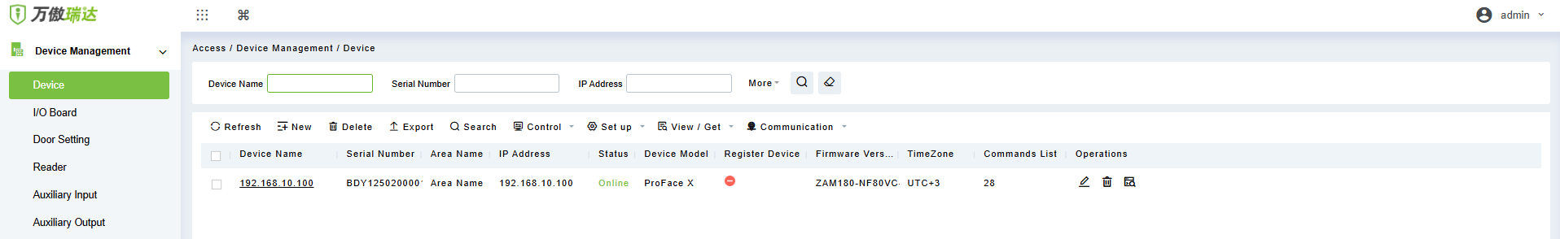
- 添加集成配置
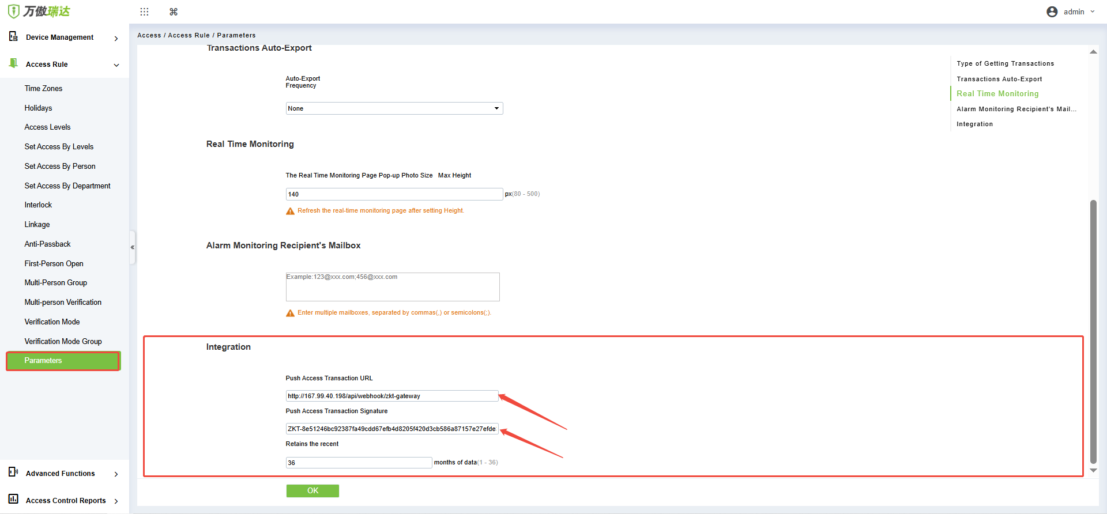
- 添加人员和验证方式
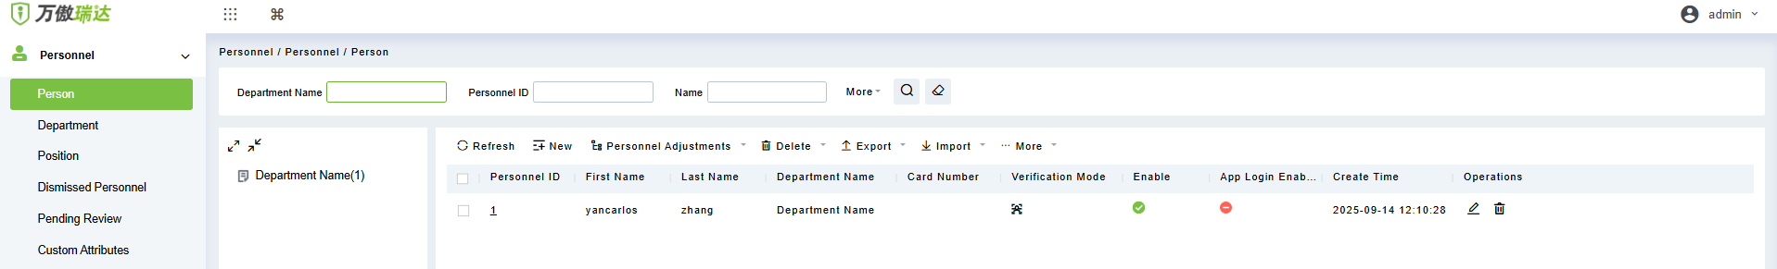

- 在设备验证将推送到第2步集成配置的API路径，推送结果将在备注列展示
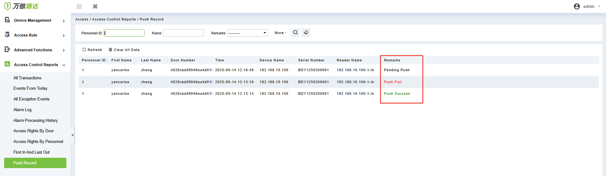
5、支持清空全部报表记录
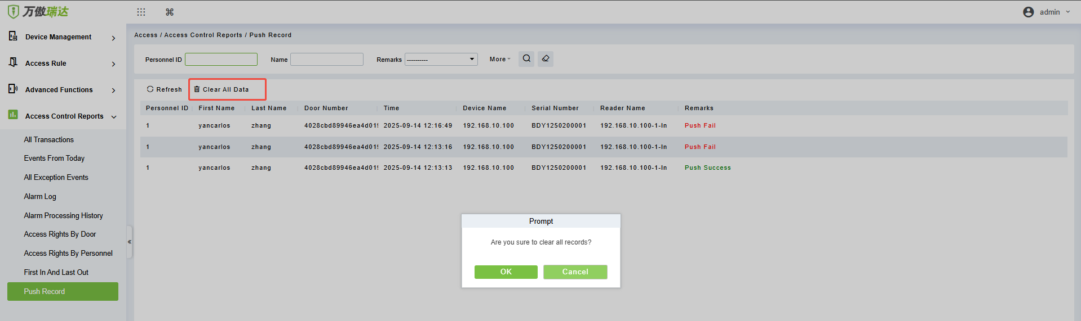
- 支持定时删除推送事件记录, 可保留最大36个月
功能同系统模块--系统管理--数据清理相同，执行时间：00:00:00
